Молоток гладильный Stalex PPH-500

Спецификации

Скорость | 875... 1350 ударов/мин
Рабочее давление воздуха | 50... 100 (максимально) фунт/дюйм²;  4 стандартных фут³/мин
Впускной воздушный патрубок | 1/4 дюйма, резьба стандарта 18 NPT, внутренняя
Габаритные размеры | 23 (Д) × 5-1/2 (Ш) × 24 (В) дюйма (подковообразная рама и молот)
Открытие наковальня ‒ молот | 4 дюйма (максимально)
Регулировка высоты наковальни | крепление вала наковальни в 2 положениях с помощью стопорного штифта  раскрытие (между бойком молота и наковальней) 3/8... 1-1/4 дюйма;  4-позиционный блок ступенчатой микрорегулировки высоты наковальни с шагом между уровнями 1/16 дюйма
Размеры наковальни | Радиус 1 дюйма, радиус 2 дюйма и радиус 3 дюйма
Максимальная ширина обрабатываемой заготовки | 19-5/8 дюйма
Педаль управления | 7-1/4 (Д) × 4 (Ш) × 3-1/2 (В) дюйма Встроенный воздушный фильтр

Сохраните данное руководство

Вам понадобятся инструкции по технике безопасности и мерам предосторожности, инструкции по сборке, эксплуатации и техническому обслуживанию, перечень деталей и схема. Сохраните свой счет на оплату с данным руководством. Запишите номер счета на внутренней стороне передней крышки. Храните как данное руководство, так и свой счет в безопасном сухом месте с целью дальнейшего использования.

Рекомендации по соблюдению правил техники безопасности и мерам предосторожности

Предостережение! При использовании инструмента необходимо соблюдать основные меры предосторожности в целях снижения риска получения травмы и повреждения оборудования.

Перед использованием данного инструмента ознакомьтесь со всеми инструкциями!

1. Сберегать рабочее место в чистоте. Загрязненные участки служат причиной травм.

2. Следить за условиями на рабочем месте. Запрещается использовать станки или электроинструменты в сырых и влажных местах. Запрещается подвергать оборудование воздействию дождя. Поддерживать надлежащее освещение рабочего места. Запрещается использовать электрооборудование в присутствии легковоспламеняющихся газов или жидкостей.

3. Не подпускать близко детей. Детям запрещается находиться на рабочем месте. Запрещается позволять им обращаться с машинами, инструментами или удлинителями.
4. Хранение неиспользуемого оборудования. Если оборудование не используется, его необходимо хранить в сухом месте при отсутствии коррозионных сред. Всегда блокировать доступ к оборудованию и не подпускать близко детей.

5. Для работы использовать подходящую оснастку. Запрещается пытаться заставить небольшой инструмент или вспомогательное оборудование работать с нагрузкой, аналогичной той, с которой работает более крупный промышленный инструмент. Данный инструмент был разработан для определенных видов применения. Инструмент функционирует лучше и безопаснее на той скорости, с которой он предназначен работать. Запрещается каким-либо образом модифицировать данный инструмент и использовать данный инструмент не по назначению.

6. Использовать средства защиты глаз и ушей. Всегда надевать противоударные защитные очки, утвержденные для использования институтом АНИС. При опиловке металла надевать защитный экран, полностью закрывающий лицо.

7. Одежда. Запрещается надевать свободную одежду или украшения, так как они могут быть захвачены движущимися частями. Для работы рекомендуется надевать защитную, электрически непроводящую одежду и нескользящую обувь. При наличии длинных волос надевать головной убор и подобрать под него волосы.

8. Запрещается прикладывать чрезмерные усилия. Постоянно следить за тем, чтобы не нарушать устойчивого положения ног и равновесия. Запрещается протягивать руки над движущимися частями оборудования или сквозь них.

9. Бережно обращаться с оборудованием. Поддерживать чистоту инструментов и оборудования для сохранения наилучших технических характеристик и безопасности функционирования. Соблюдать инструкции по смазке и замене принадлежностей. Регулярно проверять кабели инструментов. При обнаружении повреждения кабеля его должен устранить авторизованный специалист. Рукоятки должны содержаться в чистоте и сухости и не быть вымазаны маслом или жиром.

10. Отключить подачу сжатого воздуха. Если оборудование не используется, перекрыть подачу сжатого воздуха.

11. Убрать раздвижные и гаечные ключи. Проверить, чтобы раздвижные и гаечные ключи были убраны с инструмента или станка перед началом его эксплуатации.

12. Соблюдать осторожность. Следить за своими действиями, руководствоваться здравым смыслом. Запрещается эксплуатировать какое-либо оборудование, если оператор находится в уставшем состоянии.

13. Проверить детали на наличие повреждений. Перед использованием какого-либо оборудования любую деталь, которая выглядит поврежденной, необходимо тщательно проверить и определить, будет ли она работать должным образом и выполнять свою функцию. Проверить юстировку и соединение подвижных элементов, не сломались ли какие-либо детали или крепежные приспособления, и все остальные условия, которые могут повлиять на правильное функционирование. Любая деталь, получившая повреждение, должна быть отремонтирована надлежащим образом или заменена квалифицированным специалистом. Запрещается использовать оборудование, если какой-либо переключатель не включается или не выключается должным образом.

14. Запасные части и принадлежности. При проведении техобслуживания использовать только идентичные запасные части. Использование любых других частей аннулирует гарантию. Использовать только принадлежности, предназначенные для использования с этим оборудованием. Одобренные принадлежности можно приобрести в компании «Harpour Freight Tools».

15. Запрещается эксплуатировать оборудование, если оператор находится под влиянием алкоголя или действующих веществ лекарственных препаратов. При приеме оператором каких-либо лекарств ознакомиться с предупредительными надписями инструкций, чтобы определить, нарушается ли при приеме лекарственных препаратов реакция оператора или его способность здраво рассуждать. При наличии каких-либо сомнений запрещается эксплуатировать оборудование.

16. Техническое обслуживание. В целях безопасности обслуживание и техническое обслуживание должен выполнять квалифицированный специалист.

17. Использовать только сжатый воздух. Запрещается использовать горючий газ в качестве источника энергии.

18. Защищать руки и тело от травм. При обращении с металлом во время работы с гладильным молотком всегда надевать кожаные перчатки и средства защиты тела. Во время работы держать руки, пальцы и предплечья подальше от бойка молота и наковальни.

19. Установить изделие на подходящей поверхности. Расположить изделие на плоской, ровной и твердой поверхности, способной выдержать вес гладильного молотка и обрабатываемого материала.

Предостережение! Предупреждения, предостережения и инструкции, описанные в настоящем руководстве, не могут охватить все возможные условия и ситуации, которые могут возникнуть. Оператор должен понимать, что здравый смысл и осторожность являются факторами, которыми должен руководствоваться оператор, но которые невозможно встроить в изделие.

Распаковка

При распаковке убедитесь, что включены следующие комплектующие. См. разделы «Перечень комплектующих» и «Схема сборки», приведенные в конце настоящего руководства. Если какие-либо комплектующие отсутствуют или сломаны, незамедлительно обратитесь в компанию поставщика.

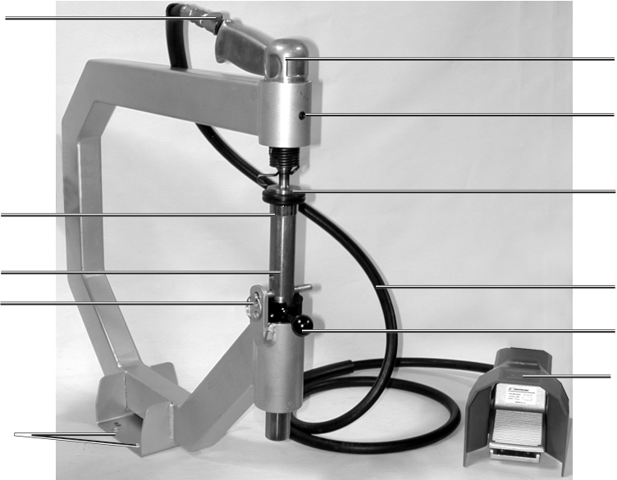
Регулятор (11)
Пневматический молот (10)

Винт (2)

Боек молота (3)
Наковальня (5)

Регулируемая посадочная стойка (7)
Пневматический шланг (12)
Стопорный штифт (9)
Блок регулировки диапазона (6)
Узел переключения (13)

Монтажные отверстия (4 шт.)

Установка

Сборка подковообразной рамы

1. Выбрать рабочее место на производственном участке, способное выдержать вес гладильного молотка, обрабатываемого металла и вибрацию процесса выглаживания.

2. Установить подковообразную раму (1) на рабочее место и закрепить с помощью подходящего метизного инструмента (не входит в комплект).

Подковообразная рама должна располагаться таким образом, чтобы установленный воздушный молоток (10) был слегка выдвинут над краем рабочего места. Это позволит обеспечить выглаживание металлических изделий различных форм. В метизный инструмент должны быть включены гайки, болты, плоские шайбы и пружинные шайбы.

Примечание. С боковой стороны подковообразной рамы (1) имеется входное отверстие, через которое можно ввести песок для уменьшения шума и вибрации.

Подключение пневматической магистрали

1. Установить резьбовую соединительную муфту (не входит в комплект) на впускном патрубке узла (13) переключения.
Также на узле переключения должна быть установлена резьбовая соединительная муфта для подключения к воздушному компрессору.

2. При необходимости обеспечения легкого подключения и снятия присоединить к резьбовой соединительной муфте быстросъемный фитинг (не прилагается).

3. Затянуть все муфты и фитинги.

4. Подключить пневматический шланг (не входит в комплект), соединенный с выходом воздушного компрессора (не входит в комплект), к узлу (13) переключения. Разместить узел переключения на полу рядом с гладильным молотком.

Внимание! Во время выполнения вышеуказанной процедуры запрещается включать воздушный компрессор.

Подключение лубрикатора и фильтра

Грязь, вода и отсутствие масла для пневматического оборудования являются основными причинами износа инструмента. Для повышения производительности установить дополнительный лубрикатор-фильтр (не входит в комплект), как показано ниже.

Быстросъемная муфта
Быстросъемный фитинг
Быстросъемный фитинг
Регулятор
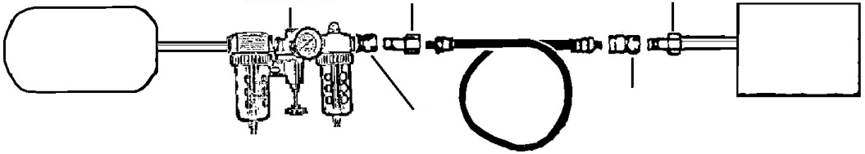
Пневмошланг
Пневмо-
инструмент или устройство
Воздушный компрессор

Лубрикатор
Воздушный фильтр

Подключить пневматический инструмент, пневматические шланги, фильтр и лубрикатор к выходному патрубку воздушного компрессора, как показано ниже. На всех резьбовых соединениях использовать уплотнитель резьбовых соединений или тефлоновую ленту. Фильтр и лубрикатор (не входят в комплект) рекомендуются, но не являются обязательными для работы.

Если фильтр и лубрикатор не используются, подсоединить пневматический шланг непосредственно к 1/4-дюймовому разъему стандарта 18 NPT, установленному на впускном патрубке узла (13) переключения. Кроме того, перед каждым использованием воздушной линии необходимо добавить несколько капель масла для пневматического оборудования.

Крепление пневматического молота к подковообразной раме

1. Ослабить винт (2) таким образом, чтобы он не мешал проходу пневматического молота (10) при его помещении в подковообразную раму. Не вынимать винт (2). См. фото внизу справа.

2. Скрутить цилиндрическую винтовую пружину с пневматического молота (10) и снять ее вместе с бойком (3) молота и насадкой (4) молота. См. фото внизу слева.

3. Вставить корпус пневматического молота в монтажное отверстие подковообразной рамы, как показано на фото ниже справа.

4. Установить наковальню (5) желаемого размера на регулируемую посадочную стойку (7).

5. Надеть на боек (3) молота цилиндрическую винтовую пружину и вставить боек в пневматический молот. Закрутить цилиндрическую винтовую пружину до упора.

6. Плотно затянуть винт (2).

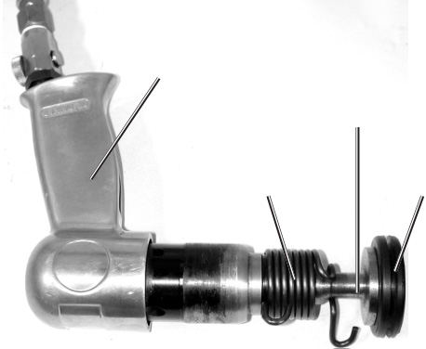
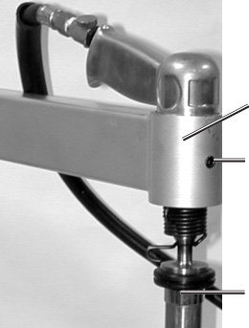
Пневматический молот (10)

Подковообразная рама
Боек молота (3)
Цилиндрическая винтовая пружина
Винт (2)
Насадка молота (4)

Наковальня (5)

Эксплуатация

1. Чтобы изменить высоту наковальни (5) в пределах 1-1/2 дюйма на нужное значение, следует вытащить стопорный штифт (9) и переместить регулируемую посадочную стойку (7) вверх или вниз к одному из двух отверстий стопорного штифта. Вернуть стопорный штифт на место.

2. Чтобы отрегулировать высоту бойка наковальни, следует путем перевода блока (6) регулировки диапазона вправо или влево установить желаемую высоту.

3. Включить воздушный компрессор и выставить его регулятор на 0,62МПа (90 фунтов/кв. дюйм.)
4. Перед выполнением выглаживания проверить работоспособность инструмента, нажав ногой на педаль узла (13) переключения.

5. Отрегулировать скорость цикла пневматического молотка, вращая клапан (11) регулятора по часовой стрелке или против часовой стрелки.
6. Взять выглаживаемый материал двумя защищенными перчатками руками и поместить его между наковальней (5) и бойком (3) молота.

7. Для начала обработки нажать ногой педаль узла (13) переключения.

8. По завершении выглаживания снять ногу с педали и подождать, пока пневматический молот полностью остановится.

9. Выключить воздушный компрессор.

10. Повторно нажать педаль узла (13) переключения, чтобы спустить давление оставшегося в пневматическом молотке воздуха.

Замена наковальни

1. Ослабить винт (2) таким образом, чтобы он не мешал проходу пневматического молота (10) при его вытягивании из подковообразной рамы. Не вынимать винт (2). См. фото на стр. 5 внизу справа.

2. Скрутить цилиндрическую винтовую пружину с пневматического молота (10) и снять ее вместе с бойком (3) молота и насадкой (4) молота. См. фото на стр. 5 внизу слева.

3. Вытянуть корпус пневматического молота из подковообразной рамы сквозь монтажное отверстие.

4. Заменить наковальню (5) наковальней необходимого размера и установить на регулируемой посадочной стойке (7).

5. Вставить пневматический молот на место в подковообразную раму. Надеть на боек (3) молота цилиндрическую винтовую пружину и вставить боек в пневматический молот. Закрутить цилиндрическую винтовую пружину до упора.

6. Плотно затянуть винт (2).

Выявление и устранение неисправностей

Проблема | Возможная причина | Решение
Гладильный молоток не работает при нажатии переключателя | В воздуховоде отсутствует давление воздуха | Проверить воздушную линию и компрессор
Гладильный молот функционирует со сниженным давлением | Давление воздуха ниже нормального рабочего давления | Проверить регулятор на компрессоре и пневматическом молоте

Техническое обслуживание

1. После каждого использования протирать чистой тканью все компоненты гладильного молотка в целях удаления грязи и жира.

2. Для поддержания срока службы инструмента перед каждым использованием смазывать воздуховод, добавляя в него (или во впускной воздушный патрубок) несколько капель масла для пневматического оборудования. Или установить автоматическую систему лубрикатор-фильтр, как показано на стр. 5.

3. Перед каждым использованием спускать воду из резервуара воздушного компрессора и конденсат из воздуховодов. См. руководство по эксплуатации воздушного компрессора.

4. Закрыть гладильный молоток кожухом и содержать его в чистом и сухом месте.

На раме станка находится резьбовое соединение с заглушкой.
ПРЕДНАЗНОЧЕНИЕ:
Если клиент хочет утяжелить машину, возможно добавить некоторые пески внутрь рамы, для того чтобы сделать машину очень стабилизированной, но в действительности это возможность редко используется, т.к. станок можно закрепить к полу.

Перечень деталей

№ детали | Описание | Кол-во
1 | Подковообразная рама | 1
2 | Винт | 1
3 | Боек молота | 1
4 | Насадка молота | 1
5 | Наковальня (малая, средняя, большая) | 3
6 | Блок регулировки диапазона | 1
7 | Регулируемая посадочная стойка | 1
8 | Винт | 1
9 | Стопорный штифт | 1
10 | Пневматический молот | 1
11 | Регулятор | 1
12 | Пневматический шланг | 1
13 | Узел переключения | 1
14 | Кожух | 1
15 | Быстросъемный соединитель (с наружной резьбой) | 1
16 | Пневматический шланг из ПВХ | 1
17 | Фитинг с наружной резьбой | 1
18 | Шланговый хомут | 2
19 | Винт | 4

Примечание. Некоторые детали перечислены и показаны только для иллюстрации и не продаются отдельно в качестве запасных частей.

ВНИМАТЕЛЬНО ПРОЧТИТЕ СЛЕДУЮЩУЮ ИНФОРМАЦИЮ

ПРОИЗВОДИТЕЛЬ И/ИЛИ ДИСТРИБЬЮТОР ПРЕДОСТАВЛЯЕТ ПРИВЕДЕННУЮ В НАСТОЯЩЕМ РУКОВОДСТВЕ СХЕМУ РАСПОЛОЖЕНИЯ ДЕТАЛЕЙ ТОЛЬКО ДЛЯ СПРАВОЧНОЙ ИНФОРМАЦИИ. НИ ДИСТРИБЬЮТОР, НИ ПРОИЗВОДИТЕЛЬ НЕ ПРЕДОСТАВЛЯЕТ ПОКУПАТЕЛЮ НИКАКОГО ЗАВЕРЕНИЯ ИЛИ ГАРАНТИИ ЛЮБОГО ВИДА НА ПРАВО ВЫПОЛНЕНИЯ КАКОГО-ЛИБО РЕМОНТА ИЗДЕЛИЯ ИЛИ НА ЗАМЕНУ КАКИХ-ЛИБО ДЕТАЛЕЙ ИЗДЕЛИЯ. НАПРОТИВ, ПРОИЗВОДИТЕЛЬ И/ИЛИ ДИСТРИБЬЮТОР ЯВНО ЗАЯВЛЯЕТ, ЧТО ЛЮБОЙ ВИД РЕМОНТА И ЗАМЕНЫ ДЕТАЛЕЙ ДОЛЖЕН ОСУЩЕСТВЛЯТЬСЯ СЕРТИФИЦИРОВАННЫМИ И ЛИЦЕНЗИРОВАННЫМИ СПЕЦИАЛИСТАМИ, НО НЕ ПОКУПАТЕЛЕМ. ПОКУПАТЕЛЬ БЕРЕТ НА СЕБЯ ВСЕ РИСКИ И ОТВЕТСТВЕННОСТЬ, КАСАЮЩИЕСЯ САМОСТОЯТЕЛЬНОГО РЕМОНТА ОРИГИНАЛЬНОГО ИЗДЕЛИЯ ИЛИ ЗАМЕНЫ ЕГО ДЕТАЛЕЙ, ИЛИ ЗАМЕНЫ ДЕТАЛЕЙ, НЕОБХОДИМОСТЬ В КОТОРОЙ ВОЗНИКАЕТ ВСЛЕДСТВИЕ НЕПРАВИЛЬНОЙ УСТАНОВКИ.

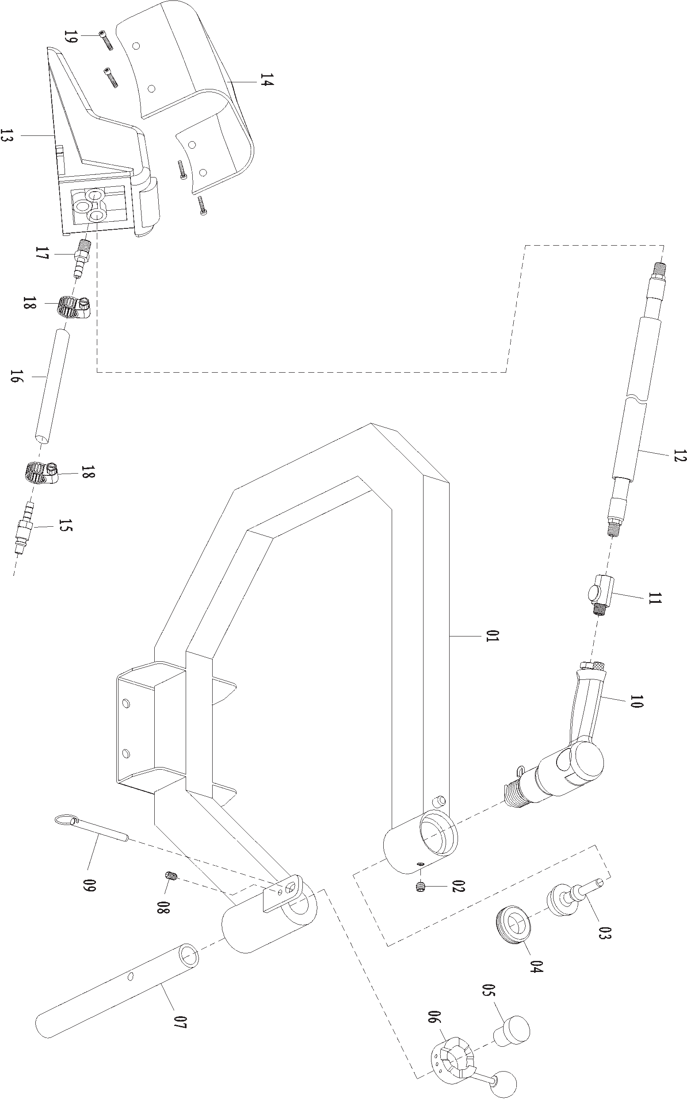
Схема сборки

